SỞ GD&ĐT NAM ĐỊNH  TRƯỜNG THPT LÊ QUÝ ĐÔN  ĐỀ CHÍNH THỨC | ĐỀ KIỂM TRA GIỮA HỌC KÌ II NĂM HỌC 2022 - 2023  MÔN:VẬT LÍ – Lớp:10  Thời gian làm bài : 45 phút, không kể thời gian phát đề
(Đề thi có 03 trang)
Mã đề 204

Họ và tên học sinh :......................................................
Số báo danh : ...............................................................
I. PHẦN TRẮC NGHIỆM (5 điểm)
Thí sinh kẻ khung và ghi chữ cái chỉ đáp án đúng ứng với mỗi câu vào tờ giấy thi theo mẫu:
Câu | 1 | 2 | 3 | 4 | 5 | 6 | 7 | 8 | 9 | 10
Đáp án
Câu | 11 | 12 | 13 | 14 | 15 | 16 | 17 | 18 | 19 | 20
Đáp án
Câu 1: Một ô tô có công suất của động cơ 100kW đang chạy trên đường với vận tốc 72 km/h. Lực kéo của động cơ lúc đó là
A. 5000 N B. 5 N C. 1388 N D. 500 N
Câu 2: Công cơ học được đo bằng đơn vị
A. W B. C. N D. J
Câu 3: Công suất được xác định bằng
A. tích của công và thời gian thực hiện công. B. công thực hiện trên một đơn vị chiều dài.
C. công thực hiện trong một đơn vị thời gian. D. tổng của công và thời gian thực hiện công.
Câu 4: W là đơn vị của công suất, 1W bằng
A. B. 1J.m C. D.
Câu 5: Thanh nhẹ OB có thể quay quanh trục O.Tác dụng lên thanh các lực F₁ và F₂ đặt tại A và B. Biết lực F₁ = 20 N, OA = 10 cm, AB = 40 cm. Khi thanh cân bằng độ lớn F₂ là  A. 57,74N B. 50N  C. 200N D. 100N | 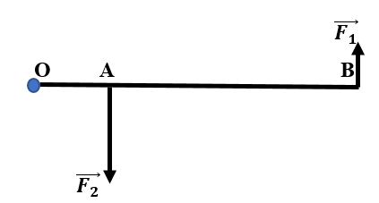
Câu 6: Một vật rắn quay quanh một trục khi chịu tác dụng của lực F, khoảng cách từ giá của lực đến trục quay là d. Khi tăng lực tác dụng lên 4 lần và giảm d đi 2 lần thì momen của lực F tác dụng lên vật
A. không đổi. B. tăng 3 lần. C. giảm 2 lần. D. tăng 2 lần.
Câu 7: Một khối hộp nằm yên trên sàn nhà nằm ngang, đang chịu tác dụng của một lực song song với mặt sàn. Lực ma sát xuất hiện trong trường hợp này là
A. ma sát nghỉ. B. ma sát trượt.
C. cả ma sát trượt và lăn. D. ma sát lăn.
Câu 8: Chỉ ra phát biểu sai. Độ lớn của lực ma sát trượt
A. phụ thuộc vào diện tích tiếp xúc của vật.
B. tỉ lệ với độ lớn của áp lực.
C. không phụ thuộc vào tốc độ của vật.
D. phụ thuộc vào vật liệu và tính chất của hai mặt tiếp xúc.
Câu 9: Một vật khối lượng m chuyển động trượt trên mặt phẳng ngang hoặc nghiêng dưới tác dụng của lực F có độ lớn như nhau ( hình 1,2,3,4). Hệ số ma sát giữa vật và mặt phẳng tiếp xúc như nhau trong mọi trường hợp. Vật chịu tác dụng của lực ma sát lớn nhất trong trường hợp nào sau đây?
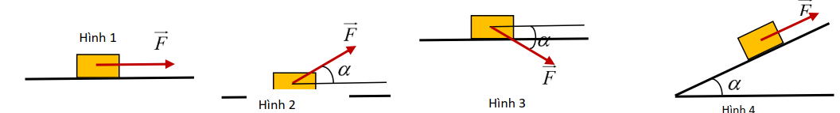
A. hình 4. B. hình 2. C. hình 3. D. hình 1.
Câu 10: Một xe tải có khối lượng 2 tấn đang chuyển động trên đường nằm ngang có hệ số ma sát là 0,2. Lấy g = 10m/s². Độ lớn của lực ma sát giữa bánh xe và mặt đường là
A. 400N B. 4000N C. 1000N D. 10N
Câu 11: Đơn vị Moment của lực là
A. N.m. B. N.m². C. N.m/s. D. N/m.
Câu 12: Khi móc một vật vào lực kế trong không khí thì lực kế chỉ 20N. Nếu nhúng chìm vật đó vào trong nước, số chỉ lực kế sẽ
A. tăng lên. B. giảm đi. C. không đổi. D. chỉ số 0.
Câu 13: Khi vật chuyển động, đặc điểm của lực cản tác dụng lên vật là
A. luôn có phương thẳng đứng.
B. vuông góc với phương chuyển động của vật.
C. cùng chiều chuyển động của vật.
D. ngược chiều chuyển động của vật.
Câu 14: Lực không đổi tác dụng lên một vật làm vật chuyển dời đoạn S theo hướng hợp với hướng của lực một góc α, biểu thức tính công của lực là
A. A= F.S + cosα B. A = F.S.cosα C. A= F/S.cosα D. A=F.S.sinα
Câu 15: Cho ba lực tác dụng lên một viên gạch đặt trên mặt phẳng nằm ngang như hình. Công thực hiện bởi các lực F₁, F₂ và F₃ khi viên gạch dịch chuyển một quãng đường S là A₁, A₂ và A₃. Biết viên gạch chuyển động sang bên trái. Nhận định nào sau đây là đúng?  A. A₁>0, A₂>0, A₃=0. B. A₁>0, A₂<0, A₃=0.  C. A₁<0, A₂>0, A₃ ≠0. D. A₁<0, A₂<0, A₃≠0. | 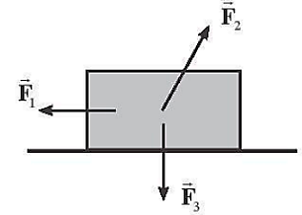
Câu 16: Một vật rắn chịu tác dụng của lực F thì quay quanh trục cố định, khoảng cách từ giá của lực đến trục quay là d. Momen của lực F tác dụng lên vật được tính bởi biểu thức
A. B. 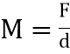 C. D.
Câu 17: Một vật có khối lượng m trượt trên mặt phẳng ngang khi chịu tác dụng của một lực theo phương ngang. Biết hệ số ma sát trượt giữa vật và mặt phẳng là , gia tốc trọng trường g. Biểu thức xác định lực ma sát trượt là
A. . B. . C. . D. .
Câu 18: Một ô tô trọng lượng 5000 N, chuyển động thẳng đều trên đoạn đường phẳng ngang dài 3 km. Cho biết hệ số ma sát của mặt đường là 0,08. Tính công thực hiện bởi động cơ ô tô trên đoạn đường này.
A. 1250 kJ. B. 1500 kJ. C. 880 kJ. D. 1200 kJ.
Câu 19: Trong trường hợp nào sau đây, trọng lực không thực hiện công?
A. vật đang chuyển động ném ngang. B. vật đang trượt trên mặt phẳng nghiêng.
C. vật chuyển động trên mặt phẳng ngang. D. vật đang rơi tự do.
Câu 20: Ô tô nặng 5 tấn chuyển động thẳng đều với vận tốc 27km/h lên một đoạn dốc nghiêng góc 10⁰ với phương ngang. Hệ số ma sát giữa bánh xe với mặt dốc là 0,08 và g= 10m/s². Công suất của động cơ ô tô trong quá trình lên dốc bằng
A. 96426W. B. 94662W. C. 94266W. D. 94626W.

II. PHẦN TỰ LUẬN (5 điểm)

Bài 1: Một vật khối lượng 2kg rơi tự do từ độ cao 20m xuống đất. Lấy g=10 m/s².
a. Tính công của trọng lực đã thực hiện.
b. Tính công suất trung bình của trọng lực trong quá trình vật rơi.
Bài 2: Một vật nhỏ khối lượng 1kg đang đứng yên trên mặt sàn nằm ngang. Tác dụng lên vật một lực F = 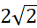N hướng chếch lên hợp với phương ngang một góc làm vật chuyển động trên mặt sàn. Cho g = 10m/s², hệ số ma sát giữa sàn và vật là 0,2.
a. Vẽ hình biểu diễn các lực tác dụng lên vật trong hệ trục tọa độ xoy.
b. Tính gia tốc của vật.
c. Sau 10s ngừng tác dụng lực. Tính quãng đường vật trượt được kể từ thời điểm ngừng tác dụng lực đến khi vật dừng lại.

-----------------------------------------------
----------- HẾT ----------

